# Упражнения: Прости пресмятания

Задачи за упражнение в клас и за домашно към курса [„Основи на програмирането“ @ СофтУни](https://softuni.bg/courses/programming-basics).

## Пресмятане на лице на квадрат

Първата задача от тази тема е следната: да се напише **конзолна програма**, която **въвежда цяло число** „a“ и **пресмята лицето на квадрат** **със страна** „a“. Задачата е тривиално лесна: въвеждате число от конзолата, умножавате го само по себе си и печатате получения резултат на конзолата.

1. Създайте **нов проект** с име “**Square-area**”
2. Отидете в тялото на метода main() и напишете кода от картинката по-долу:

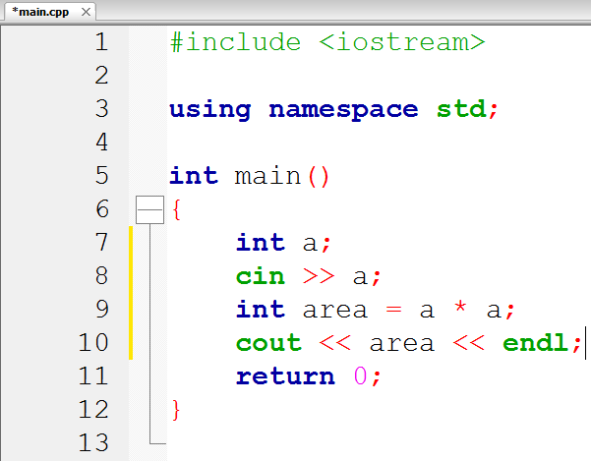

Кодът въвежда цяло число с cin >> a, след това изчислява area = a * a и накрая печата стойността на променливата area.

1. **Стартирайте** програмата с [F9] и я **тествайте** с различни входни стойности:

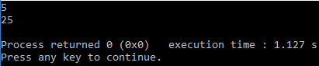

1. **Тествайте** решението си в **judge системата**: <https://judge.softuni.bg/Contests/Practice/Index/151#0>. Трябва да получите 100 точки (напълно коректно решение):

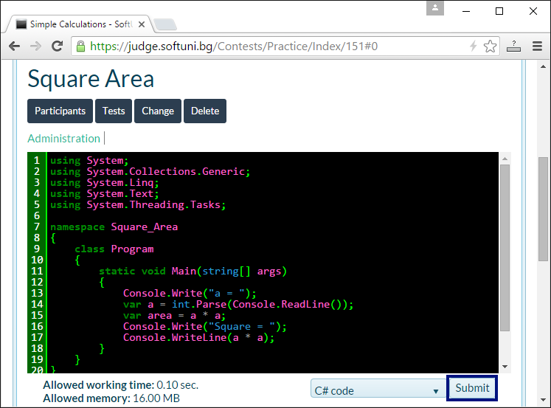

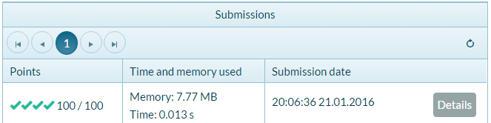

## От инчове към сантиметри

Да се напише програма, която **чете от конзолата число** (не непременно цяло) и преобразува числото **от инчове в сантиметри**. За целта **умножава инчовете по 2.54** (защото 1 инч = 2.54 сантиметра).

1. Първо създайте **нов C++ конзолен проект** и задайте име “Inches-to-Centimeters”:
2. **Напишете кода** на програмата. Може да си помогнете с примерния код от картинката:

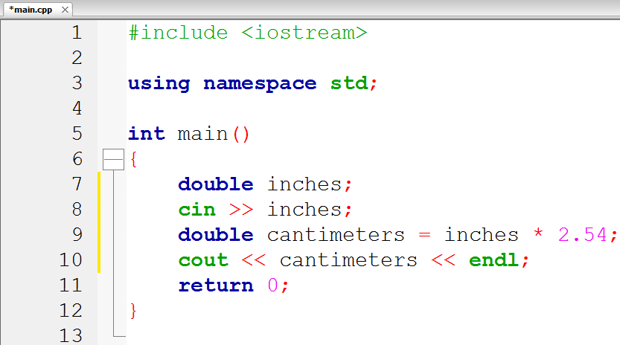

1. **Стартирайте програмата**, както обикновено с [F9]:

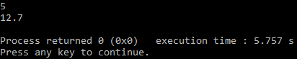

1. **Тествайте в judge системата**: <https://judge.softuni.bg/Contests/Practice/Index/151#1>. Решението би трябвало да бъде прието като напълно коректно:

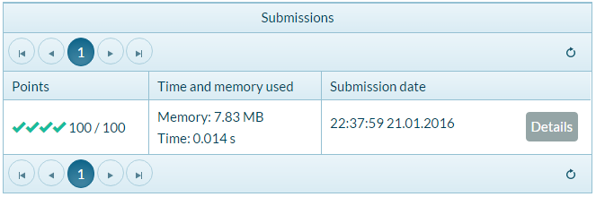

## Поздрав по име

Да се напише програма, която **чете от конзолата име на човек** и отпечатва “Hello, <name>!”, където <name> е въведеното преди това име.

1. Първо създайте **нов C++ конзолен проект** с име “Greeting ”:
2. **Напишете кода** на програмата. Ако се затруднявате, може да ползвате примерния код по-долу:

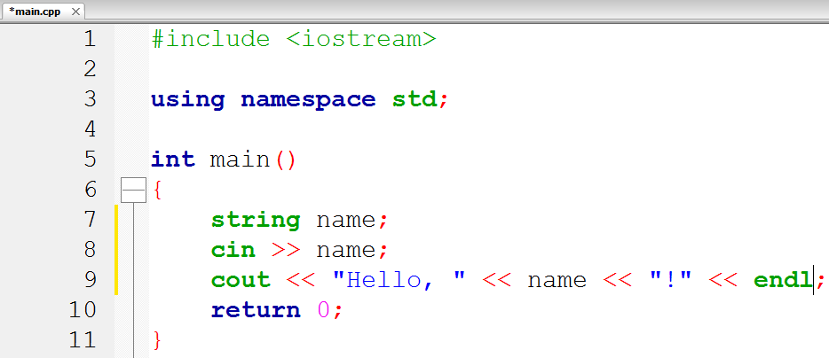

1. **Стартирайте** програмата с **[F9]** и я тествайте.
2. Тествайте в **judge системата**: <https://judge.softuni.bg/Contests/Practice/Index/151#2>.

## Съединяване на текст и числа

Напишете C++ програма, която прочита от конзолата име, фамилия, възраст и град и печата съобщение от следния вид: “You are <firstName> <lastName>, a <age>-years old person from <town>”.

1. Направете още един **конзолен C++ проект** с име “Concatenate-Data”.
2. **Напишете кода**, който чете входните данни от конзолата:

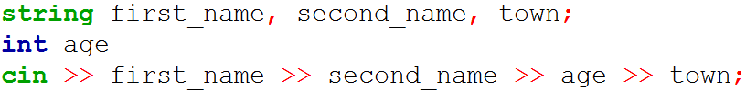

1. **Допишете код**, който отпечатва описаното в условието на задачата съобщение.
2. **Тествайте** решението локално с [F9] и въвеждане на примерни данни.
3. Тествайте решението си в **judge системата**: <https://judge.softuni.bg/Contests/Practice/Index/151#3>.

## Лице на трапец

Напишете програма, която чете от конзолата три числа b1, b2 и h и **пресмята лицето на трапец** с основи b1 и b2 и височина h. **Формулата за лице на трапец** е (b1 + b2) * h / 2.

На фигурата по-долу е показан трапец със страни 8 и 13 и височина 7. Той има лице (8 + 13) * 7 / 2 = 73.5.

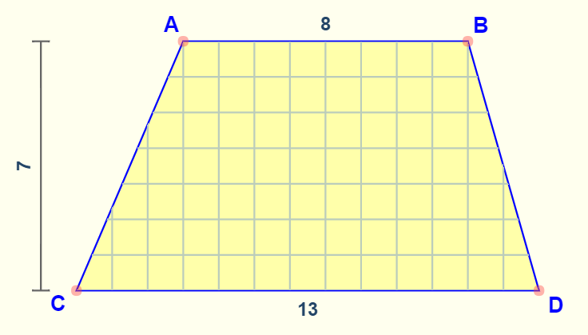

1. Създайте още един **конзолен C++ проект** с име “Trapezoid-Area”.
2. **Напишете кода**, който чете входните данни от конзолата, пресмята лицето на трапеца и го отпечатва:

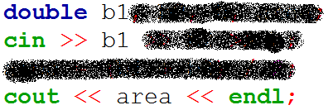

Кодът на картинката е нарочно размазан, за да си го доизмислите и допишете сами.

1. **Тествайте** решението локално с [F9] и въвеждане на примерни данни.
2. Тествайте решението си в **judge системата**: <https://judge.softuni.bg/Contests/Practice/Index/151#4>.

## Периметър и лице на кръг

Напишете програма, която чете от конзолата **число** r и пресмята и отпечатва **лицето** и **периметъра на кръг** / окръжност с радиус r.

|  |  |
| --- | --- |
| **вход** | **изход** |
| 3 | Area = 28.2743338823081  Perimeter = 18.8495559215388 |
| 4.5 | Area = 63.6172512351933  Perimeter = 28.2743338823081 |

За изчисленията можете да използвате следните формули:

* area = Math.PI * r * r
* perimeter = 2 * Math.PI * r

Тествайте решението си в **judge системата**: <https://judge.softuni.bg/Contests/Practice/Index/151#5>.

## Лице на правоъгълник в равнината

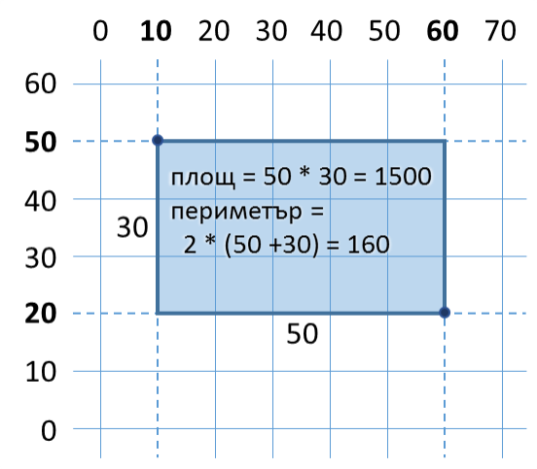**Правоъгълник** е зададен с **координатите** на два от своите срещуположни ъгъла (x1, y1) – (x2, y2). Да се пресметнат **площта** и **периметъра** му. **Входът** се чете от конзолата. Числата x1, y1, x2 и y2 са дадени по едно наред. **Изходът** се извежда на конзолата и трябва да съдържа два реда с по една число на всеки от тях – лицето и периметъра.

|  |  |
| --- | --- |
| **вход** | **изход** |
| 60  20  10  50 | 1500  160 |
| 30  40  70  -10 | 2000  180 |
| 600.25  500.75  100.50  -200.5 | 350449.6875  2402 |

Тествайте решението си в **judge системата**: <https://judge.softuni.bg/Contests/Practice/Index/151#6>.

## Лице на триъгълник

Напишете програма, която чете от конзолата **страна** и **височина** на **триъгълник** и пресмята неговото лице. Използвайте **формулата** за лице на триъгълник: area = a * h / 2. Закръглете резултата до **2 знака след десетичната точка** използвайки [**Math.Round(area, 2)**](https://msdn.microsoft.com/en-us/library/75ks3aby(v=vs.110).aspx).

|  |  |
| --- | --- |
| **вход** | **изход** |
| 20  30 | Triangle area = 300 |
| 15  35 | Triangle area = 262.5 |
| 7.75  8.45 | Triangle area = 32.74 |
| 1.23456  4.56789 | Triangle area = 2.82 |

Тествайте решението си в **judge системата**: <https://judge.softuni.bg/Contests/Practice/Index/151#7>.

## Конзолен конвертор: от градуси °C към градуси °F

Напишете програма, която чете **градуси по скалата на Целзий** (°C) и ги преобразува до **градуси по скалата на Фаренхайт** (°F). Потърсете в Интернет подходяща [формула](http://bfy.tw/3rGh), с която да извършите изчисленията. Закръглете резултата до **2 знака след десетичната точка**. Примери:

|  |  |  |  |  |  |  |  |  |  |  |
| --- | --- | --- | --- | --- | --- | --- | --- | --- | --- | --- |
| **вход** | **изход** |  | **вход** | **изход** |  | **вход** | **изход** |  | **вход** | **изход** |
| 25 | 77 | 0 | 32 | -5.5 | 22.1 | 32.3 | 90.14 |

Тествайте решението си в **judge системата**: <https://judge.softuni.bg/Contests/Practice/Index/151#8>.

## Конзолен конвертор: от радиани в градуси

Напишете програма, която чете **ъгъл в** [**радиани**](https://bg.wikipedia.org/wiki/%D0%A0%D0%B0%D0%B4%D0%B8%D0%B0%D0%BD) (rad) и го преобразува в [**градуси**](https://bg.wikipedia.org/wiki/%D0%93%D1%80%D0%B0%D0%B4%D1%83%D1%81_(%D1%8A%D0%B3%D1%8A%D0%BB)) (deg). Потърсете в Интернет подходяща формула. Числото **π** в C++ програми е достъпно чрез Math.PI. Закръглете резултата до най-близкото цяло число използвайки Math.Round(). Примери:

|  |  |  |  |  |  |  |  |  |  |  |
| --- | --- | --- | --- | --- | --- | --- | --- | --- | --- | --- |
| **вход** | **изход** |  | **вход** | **изход** |  | **вход** | **изход** |  | **вход** | **изход** |
| 3.1416 | 180 | 6.2832 | 360 | 0.7854 | 45 | 0.5236 | 30 |

Тествайте решението си в **judge системата**: <https://judge.softuni.bg/Contests/Practice/Index/151#9>.

## Конзолен конвертор: USD към BGN

Напишете програма за **конвертиране на щатски долари** (USD) **в български лева** (BGN). **Закръглете** резултата до **2 цифри** след десетичната запетая. Използвайте фиксиран **курс** между долар и лев: **1 USD** = **1.79549 BGN**.

|  |  |  |  |  |  |  |  |
| --- | --- | --- | --- | --- | --- | --- | --- |
| **вход** | **изход** |  | **вход** | **изход** |  | **вход** | **изход** |
| 20 | 35.91 BGN | 100 | 179.55 BGN | 12.5 | 22.44 BGN |

Тествайте решението си в **judge системата**: <https://judge.softuni.bg/Contests/Practice/Index/151#10>.

## * Конзолен междувалутен конвертор

Напишете програма за **конвертиране на парична сума от една валута в друга**. Трябва да се поддържат следните валути: **BGN**, **USD**, **EUR**, **GBP**. Използвайте следните фиксирани валутни курсове:

|  |  |  |  |
| --- | --- | --- | --- |
| **Курс** | **USD** | **EUR** | **GBP** |
| **1 BGN** | 1.79549 | 1.95583 | 2.53405 |

**Входът** e **сума за конвертиране** + **входна валута** + **изходна валута**. **Изходът** е едно число – преобразуваната сума по посочените по-горе курсове, закръглен до **2 цифри** след десетичната точка. Примери:

|  |  |  |  |  |  |  |  |  |  |  |
| --- | --- | --- | --- | --- | --- | --- | --- | --- | --- | --- |
| **вход** | **изход** |  | **вход** | **изход** |  | **вход** | **изход** |  | **вход** | **изход** |
| 20  USD  BGN | 35.91 BGN | 100  BGN  EUR | 51.13 EUR | 12.35  EUR  GBP | 9.53 GBP | 150.35  USD  EUR | 138.02 EUR |

Тествайте решението си в **judge системата**: <https://judge.softuni.bg/Contests/Practice/Index/151#11>.

## ** Пресмятане с дати: 1000 дни на Земята

Напишете програма, която въвежда **рождена дата** във формат “dd-MM-yyyy” и пресмята датата, на която се навършват **1000 дни** от тази рождена дата и я отпечатва в същия формат.

|  |  |
| --- | --- |
| **вход** | **изход** |
| 25-02-1995 | 20-11-1997 |
| 07-11-2003 | 02-08-2006 |
| 30-12-2002 | 24-09-2005 |
| 01-01-2012 | 26-09-2014 |
| 14-06-1980 | 10-03-1983 |

**\* Подсказки**: потърсете информация за типа DateTime в C++ и по-конкретно разгледайте методите ParseExact(str, format), AddDays(count) и ToString(format). С тяхна помощ може да решите задачата, без да е необходимо да изчислявате дни, месеци и високосни години.

Тествайте решението си в **judge системата**: <https://judge.softuni.bg/Contests/Practice/Index/151#12>. Не печатайте нищо допълнително на конзолата освен изискваната дата!